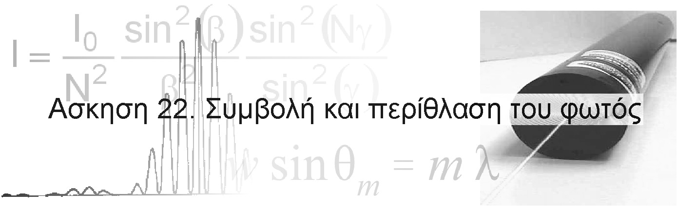
Υπεύθυνη: Ε. Αρακάκη | Δημήτρης Κουζής Λουκάς  ΤΕΜΦΕ 09099149  Ημερ/νια: 17/1/2002

Σκοπός: Με αυτή την άσκηση επιδεικνύεται η κυματική φύση του φωτός καθώς εμφανίζονται τα βασικά φαινόμενα των κυμάτων, περίθλαση και συμβολή. Παράλληλα μας δίνεται η δυνατότητα να εξάγουμε με την μελέτη των κροσών περίθλασης ή και συμβολής ικανές πληροφορίες για την ταυτοποίηση σχισμών αγνωστων χαρακτηριστικών.

Θεωρία: Περίθλαση και συμβολή

Λόγο της κυματικής του φύσης το φώς, καθώς περνά από μία μικρή σχισμή, περιθλάται. Σχηματίζονται έτσι οι γνωστοί μας από την κυματική κροσοί συμβολής και περίθλασης. Οι σκοτεινοί κροσοί βρίσκονται στις θέσεις για τις οποίες nλ=Dsinθ, n=±1, ±2... και για χ<<r ισχύει 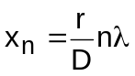. Όπου χ_{n} η απόσταση από το κέντρο συμμετρίας. Όταν το φώς περνά από δύο ή περισσότερες σχισμές, εμφανίζεται εκτώς από την περίθλαση και το ενδιαφέρον φαινόμενο της συμβολής. Συγκεκριμένα μέσα σε
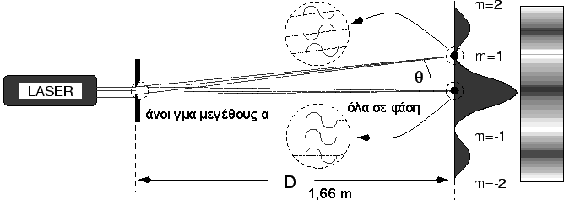
Περίθλαση από μία σχισμή
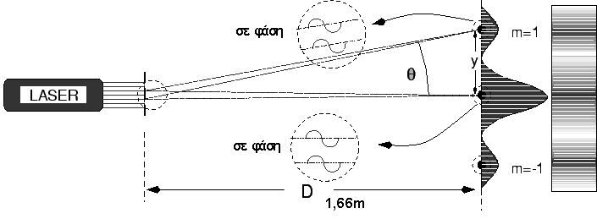
Περίθλαση και συμβολή από δύο σχισμές
Κάθε κροσό περίθλασης, περίέχεται ένας αριθμός κροσών συμβολής. Ένα επιπλέον ενδιαφέρον μέγεθος είναι το εύρος του κύριου φωτεινού κροσού W₀. Τέλος άν συσωρεύσουμε πάρα πολλές σχισμές σε πολύ μικρές αποστάσεις μεταξύ τους δημιουργούμε ένα οπτικό φράγμα με πολύ ενδιαφέρουσες ιδιότητες στην φασματομετρία.

Επεξεργασία των μετρήσεων:

22.6.1.Περίθλαση από μία σχισμή

1.Μετρήσαμε στο εργαστήριο την απόσταση της r μεταξύ της διαφάνειας και της οθόνης όπως και το εύρος του κεντρικού κροσού και ενός σκοτεινού κροσού κάποιας τάξης. Τα αποτελέσματα έχουν ώς εξής:

Πίνακας 1.
Α/α | D(mm) | x_{n}(mm)_{μετρηση} | x_{n}(mm)_{θεωρ} | W₀(mm)_{μετρ} | W₀(mm)_{θεωρ}
1 | 0,02 | 96,0±0,5 (χ₂) | 105,0±0,6 | 94±1 | 105,0±0,6
2 | 0,04 | 96,5±0,5 (χ₄) | 105,0±0,6 | 49±1 | 52,5±0,3
3 | 0,08 | 88,0±0,5 (χ₇) | 91,9±0,5 | 25±1 | 26,3±0,2
4 | 0,16 | 80,0±0,5 (χ₁₁) | 72,2±0,4 | 13±1 | 13,1±0,1

Οι θεωρητικές τιμές υπολογίστηκαν με βάση τους τύπους:
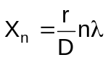,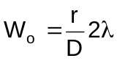, με r=166±1cm και λ=632,8nm

και για τα σφάλματα:
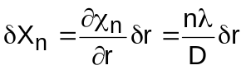 και 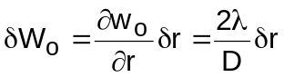

Οι τιμές συμφωνούν και ειδικά στα μεγάλα πλάτη σχισμών είναι πάρα πολύ καλές π.χ. (σχισμή 3, W₀ : 1% σχετικό σφάλμα). Τα σφάλματα οφείλονται σε σφάλματα της μέτρησης του r και του x_{n}/W_{0.} Τα σφάλματα στις τιμές του χ₀ είναι 0,5mm επιεδή μετρήσαμε τους σκοτεινούς κροσούς εκατέροθεν του κεντρικού και μετά διαιρέσαμε δια 2.

2. Ισχύει 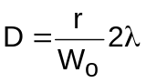 και 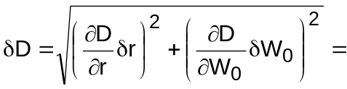 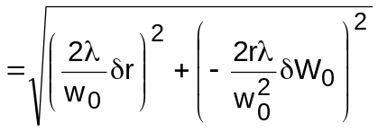
Με W₀=20±1mm, r=1660±10mm και λ=632,8nm, D=0,11±0,01mm

Κάναμε και μία επιπλέον μέτρηση για τον σκοτεινό κροσό τρίτης τάξης και υπολογίζουμε αντίστοιχα:

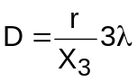 και 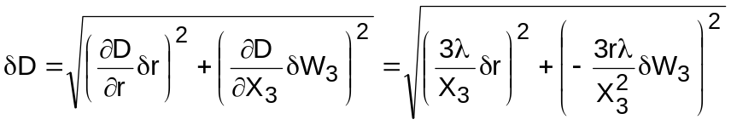
Με X₃=29±0,5mm, r=1660±10mm και λ=632,8nm, D=0,11±0,01mm

Βλέπουμε ότι οι τιμές συμπίπτουν. Είμαστε συνεπώς σίγουροι ότι προσδιορίσαμε σωστά το άνοιγμα της.

3. Ισχύει η σχέση 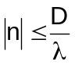συνεπώς για τις πειραματικές μας τιμές (D=0,08mm και λ=632,8nm), ο μέγιστος αριθμός κροσών που μπορούμε να δούμε είναι 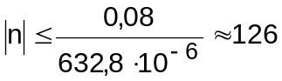. Εμείς μετρήσαμε 90. Η μέτρησή μας είναι αναμενόμενα μικρότερη αφού μετρούσαμε με γυμνό μάτι και σε μη απόλυτα καθαρό τοίχο όπως και γιατί στο δωμάτιο δεν υπήρχε απόλυτο σκοτάδι.

22.6.2 Περίθλαση από δύο ή περισσότερες σχισμές

1. Μετρήσαμε στο εργαστήριο το εύρος του κεντρικού κροσού περίθλασης και του σκοτεινού κροσού συμβολής κάποιας τάξης. Τα αποτελέσματα έχουν ώς εξής:

Πίνακας 2.
α/α | d(mm) | y_{m}(mm)_{μετρηση} | y_{m} (mm)_{υπολ} | D(mm) | W₀(mm)_{μετρ} | W₀(mm)_{υπολο}
1 | 0,250 | 8±1 (y₂) | 8,4±0,8 | 0,04 | 37±1 | 52,5±0,3
2 | 0,500 | 9±1 (y₅) | 10,5±0,5 | 0,04 | 47±1 | 52,5±0,3
3 | 0,500 | 21±1 (y₅) | 10,5±0,5 | 0,08 | 26±1 | 26,3±0,2

Τις θεωρητικές τιμές υπολογίστηκαν με βάση τους τύπους:
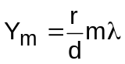, , με r=166±1cm και λ=632,8nm

και για τα σφάλματα:
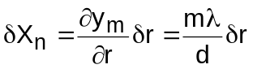 και 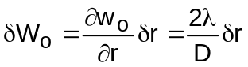

2,3. Τα μέρη αυτά της άσκησης δεν έγιναν.

22.6.3 Οπτικό φράγμα

1. Μετρήσαμε στο εργαστήριο την απόσταση y_{m} του κροσού πρώτης τάξης. Η τιμή του είναι: y₁=(59.3±1.0)cm
Υπολογίζουμε το sinθ από τη σχέση: 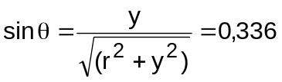. Στη συνέχεια από τη σχέση mλN_{σ}=sinθ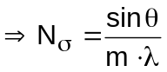, υπολογίζουμε το Ν_{σ}=5316 lines/cm. Η θεωρητική τιμή είναι 5276 lines/cm και βλέπουμε ότι το σχετικό σφάλμα είναι μικρότερο από 1%.
2. Βάζωντας ένα λευκό χαρτί πίσω από το οπτικό φράγμα παρατηρήσαμε ότι το φράγμα ανακλά επιπλέον την ακτίνα. Συνεπώς λειτουργεί και ως φράγμα ανάκλασης.

Συμπέρασμα: Με την άσκηση αυτή εξοικειωθήκαμε με την κυματική φύση του φωτός και διάφορα φαινόμενα που λαμβάνουν χώρα όταν αυτό συναντά εμπόδια. Εκπληκτική ήταν η ακρίβεια των μετρήσεων της άσκησης αυτής. Οι μέθοδοι οι οποίοι χρησιμοποιήσαμε είναι σίγουρα πολύ αξιόπιστες.



Βιβλιογραφία

Βιβλία: Κυματική (Berkeley) Εκδόσεις Συμμετρία.

Internet: http:// wug.physics.uiuc.edu (114lab1.pdf)
http://www.pasco.com (προμηθεύτρια εταιρία)
http:// www.dartmouth.edu (lab6.pdf)
http://uw.physics.wisc.edu (06.pdf)
http://www.cern.ch (Diffraction)

24/1/2002 Δημήτρης Κουζής - Λουκάς

